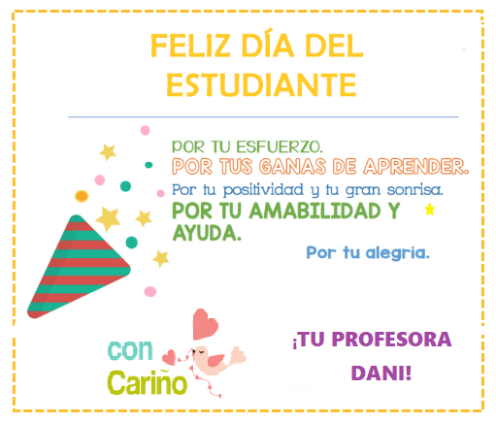

Pincha aquí para ver un vídeo que he preparado para ti:
https://www.youtube.com/watch?v=pB16gBn8NGU

